Перечень транспортных средств, признанных брошенными, разукомплектованными, бесхозяйными
дата осмотра | адрес | марка/модель/гос. номер/цвет | срок добровольного/принудительного перемещения | фотоматериалы
31.08.2022 | г. Воронеж,  ул. Маршала Жукова, 12 | Рено Логан  белый  Е773ЕК136 | 14.09.2022/ в соответствии с п. 4.1  постановления № 36 от 29.01.2018 | 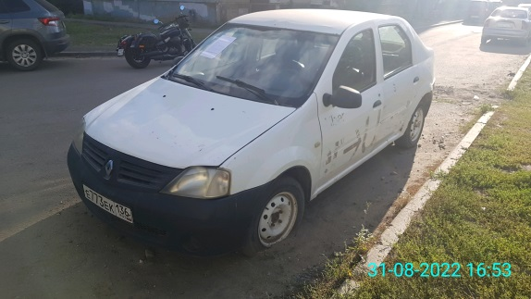 | 